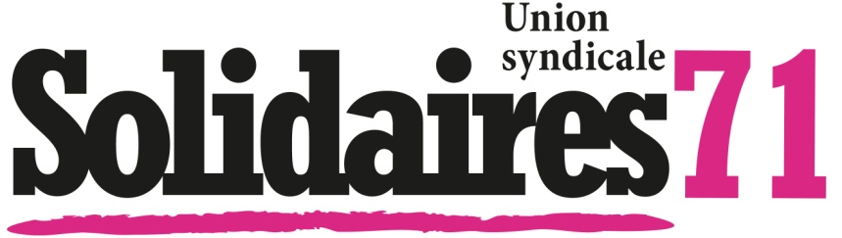
Chalon sur Saône le 6 avril 2021
Communiqué de presse
Force est de constater que le gouvernement Macron est en échec depuis un an face à l’épidémie du Sars-Cov2 appelé communément « Covid 19 » : fiasco sur les masques au printemps dernier, gabegie concernant les tests et errements de la campagne vaccinale où seules les industries pharmaceutiques mènent la danse (infernale) en délivrant au compte-goutte les doses…
En Saône et Loire, si l’on en croit les chiffres très partiels que consent à donner l’agence régionale de santé (ARS) dans son communiqué du 02 avril il y a 19 personnes dans les hôpitaux publics qui sont en salle de réanimation. Ce qui représente, en valeur relative, pour une population estimée à 548 000 habitants (source Insee) 0,003% de la population.
Autrement dit, 99,997% de la population du département se voit imposer des mesures restrictives, contraignantes et attentatoires aux libertés fondamentales - liberté de se déplacer, liberté de se réunir, liberté d’étudier à l’université, liberté de commercer…- par le gouvernement Macron-Castex uniquement parce que le système hospitalier n’est plus en mesure de prendre en charge 287 personnes malades dont 19 en réanimation !
Et le préfet avec les sous-préfets d’ânonner en chœur dans les médias que « les chiffres se dégradent en Saône et Loire ».
Après les chiffres sur la mortalité, voici les chiffres des contaminations, chiffres qui virent au rouge selon la communication de nos tartuffes bureaucrates. Mais, rappelons toutefois à ces communiquants méprisants qu’être porteur d’un virus ne signifie pas automatiquement tomber malade, et être malade n’est pas synonyme obligatoirement de réanimation !
Oui, faire peur pour mieux bâillonner et éventuellement punir toute velléité de contestation, sauf pour une certaine élite qui visiblement considère que la COVID 19 n' est pas un problème pour elle et continue de ripailler en toute indécence, sans aucun respect des « gestes barrières » alors que l'on nous demande de ne pas sortir de chez nous après 19 h et de ne pas nous éloigner à plus de 10 kilomètres de nos domiciles !
Dans le même temps, il n’y a pas d’inflexion dans la politique de sape méthodique des services publics que chacun constate sur son territoire : le directeur régional fraîchement décoré de la légion d’honneur, poursuit la fermeture de lits au CHU de Besançon par exemple, fermetures de classes dans les écoles, le maillage des trésoreries de proximités sont réduites à peau de chagrin etc…
Dans le même temps, la crise dite sanitaire est un moment propice pour leurs « restructurations » « leurs plans » dits « sociaux »- comprendre licenciements- et leurs fermetures : Honeywell à Autun, Industeel (Arcelor Mittal) au Creusot, Michelin à Blanzy ou encore Gibert Joseph à Chalon pour ne citer que ces entreprises en Saône et Loire.
Le monde du travail n’est pas dupe du comportement des élus-es de la République qui à l’Assemblée, malgré les droits du Parlement largement bafoués, approuvent après coup les décisions déjà imposées par un conducator enivré par les chiffres de l’audimat, chiffres d’audience inversement proportionnels à sa compétence !
L’Union syndicale Solidaires 71 dénonce la stratégie de la punition, et de la peur au prétexte de la crise dite sanitaire !
L'union syndicale Solidaires 71 reste disponible, dans cette période troublée et confuse, afin de permettre à celles et ceux qui le veulent de construire les mobilisations nécessaires qui ne manqueront pas de poindre dans quelques semaines.
Oui la colère est là !

